Projeto Unità Medica

Especificação de Caso de Uso: UC5 – Agendar Consulta Médica

# Visão Geral e Objetivos

Agendar uma consulta médica

# Atores Envolvidos

*Paciente*

1. **Pré-Requisito**

*Execução do UC3 – Descrever Sintomas*

*Execução do UC4 – Procurar Especialista*

# Fluxo de Eventos

## Fluxo Básico

### Sistema Exibe a Interface 1

### Paciente aciona a opção Horários disponíveis

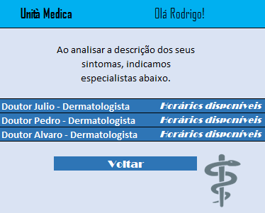Interface 1

Título: Unità Medica Olá <usuário>

Interface mostra uma lista de especialistas mais indicados que possam atender de acordo com os sintomas descritos no UC3 – Descrever Sintomas

Horários disponíveis: Aciona a interface 2 e exibe os horários disponíveis para consulta do especialista escolhido.

Voltar – Volta para a tela anterior

### Sistema exibe a interface 2

### Paciente aciona a opção agendar.

Interface 2

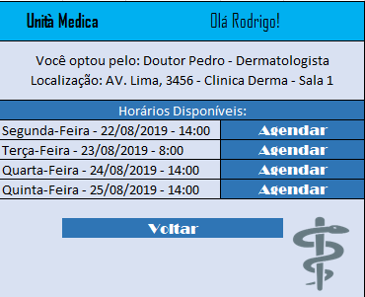

Interface mostra uma lista de horários disponíveis do especialista escolhido.

Agendar – Exibe a interface 3 solicitando se o paciente quer realmente confirmar a consulta.

Voltar – volta para a tela anterior

### Sistema exibe a interface 3

### Paciente aciona a opção confirmar

Interface 3

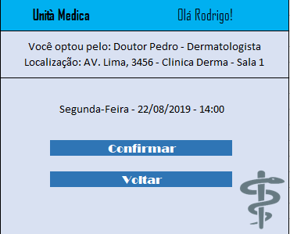

Interface responsável pela confirmação da consulta

Confirmar – Registra a consulta e exibe a interface 4 exibindo mensagem de sucesso.

Voltar – volta para a tela anterior

### Sistema exibe a interface 4

### Paciente aciona a opção Voltar para Tela Principal

Interface 4

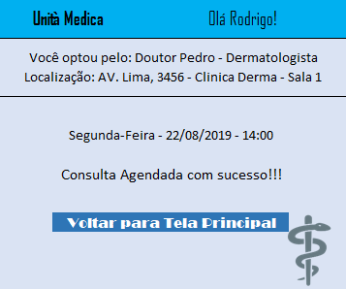

Interface responsável por exibir a mensagem de confirmação da consulta e voltar para tela principal do sistema.

Voltar para Tela Inicial – Aciona o UC10 – Exibir Tela Principal